El sonido:
Existen muchos tipos de sonidos, por ahora solo nos vamos a referir, en primer lugar, a las vibraciones que se propagan a través del aire que, como midió la Academia de Ciencias de París, lo hacen a la velocidad de 340 m/s (varía un poco con la temperatura, este valor es para unos 20ºC).
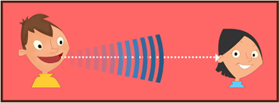
En el agua a 8ºC la velocidad es de1.435 m/s y, en los sólidos es de varios Km/s (dependiendo del material).

La velocidad de propagación de lo que llamamos "vibración" por los medios materiales, sólidos, líquidos o gases, dependerá de la proximidad de las partículas del medio y de sus fuerzas de cohesión. Así, la velocidad de propagación será mucho mayor en los sólidos (con las partículas muy próximas y fuertemente ligadas) que en los líquidos, y sobre todo, que en los gases (con la partículas mucho más alejadas y debilísimas fuerzas ente ellas en movimiento caótico y desordenado).
Cualidades del Sonido:
La Altura:
Una propiedad importante del sonido es la Altura o también conocido como el Tono, o lo que es lo mismo la FRECUENCIA con la que vibran las partículas del medio. Dicha frecuencia determina que un sonido sea AGUDO o GRAVE según su valor.
Altos valores de frecuencia serán sonidos “agudos” y bajos valores de frecuencia sonidos “graves”.
Naturalmente existe una escala o gradación entre agudos o graves, en la que, hay que tener en cuenta el “umbral de percepción” para el oído humano que va desde 20 a 20.000 Hz. Frecuencias que no correspondan a ese intervalo las llamamos “ultrasonidos” o “infrasonidos”.
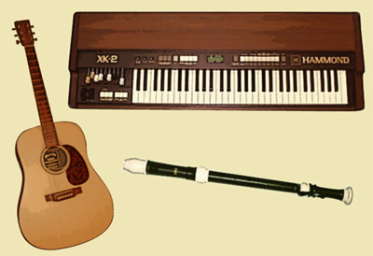
El Timbre:
El timbre es una de las cuatro cualidades esenciales del sonido articulado, junto con el tono, la duración y la intensidad.
Se trata del matiz característico de un sonido, que puede ser agudo o grave según la altura de la nota que corresponde a su resonador predominante.
En el movimiento vibratorio generador del sonido intervienen, simultáneamente, de una parte, un movimiento vibratorio principal, y de otra, uno o más movimientos vibratorios secundarios. En el lenguaje, el tono fundamental de cada sonido es el que producen las vibraciones de las cuerdas vocales y los tonos secundarios resultan de las resonancias que aquel produce en las cavidades formadas en el canal vocal de acuerdo con la posición de los órganos articuladores. A cada cavidad o resonador, según su forma y volumen, le corresponde una nota de una altura determinada. En este conjunto sonoro de tono fundamental y tonos secundarios, el resonador predominante es el que determina el timbre o matiz característico de cada sonido.
Se habla de Timbre en función de aquella cualidad que nos permite diferenciar un sonido de otro, sea este musical o no. Algunas definiciones se refieren al timbre como una cualidad o parámetro mas del sonido, equiparable a la frecuencia (tono), amplitud (intensidad) y duración. Pero en realidad no se trata de un parámetro en si mismo sino de la combinación de varios, entre los que podemos mencionar como determinantes a:
Espectro: Distribución de la energía en función de los parciales (armónicos o inarmónicos) de un sonido complejo
Envolvente de amplitud: Variación de la Amplitud en el Tiempo.
Formante: Es el pico de intensidad o concentración energética en una determinada frecuencia en el espectro de un sonido.
http://es.wikipedia.org/wiki/Timbre_(cua…
La Intensidad
La intensidad de un sonido se refiere a que tan "fuerte" es éste y se mide en decibeles. La escala de decibeles se establece de manera estadística y se incrementa de 10 en 10 unidades de intensidad.
Cero decibeles es el nivel de audición normal obtenido del promedio de la población normaoyente, es decir de un grupo de gentes que oyen normalmente.
Un susurro es de aproximadamente 20 decibeles (dB). En un concierto la música alcanza de 80 a 120 dB. El motor de un jet alcanza de 140 a 180 dB.

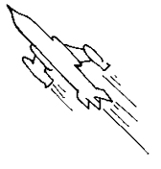

Si partimos de una base de 10, un incremento de 10 decibeles significa una intensidad 100 veces mayor. Un incremento de 20 decibeles significa una intensidad 1,000 veces mayor y así sucesivamente.
Asimismo, la intensidad con la que se percibe un sonido varía con la distancia a la cual estamos de la fuente emisora del sonido. Si me alejo un metro de la fuente del sonido necesito, para percibirlo con la misma intensidad, el doble de potencia y así sucesivamente.
Si en una fiesta se revienta un globo y estoy pegado a éste, el sonido es muy fuerte; incluso me puede dañar el oído. Si se revienta el mismo globo pero estoy retirado, probablemente me sobresaltaré, pero se oirá con menor intensidad.
Por esta razón es muy importante hablarle al bebé, cuando no tiene auxiliares auditivos, lo más cerca posible del oído.
Duración.
Es la prolongación del sonido en el tiempo.
SONIDO LARGO | SONIDO CORTO  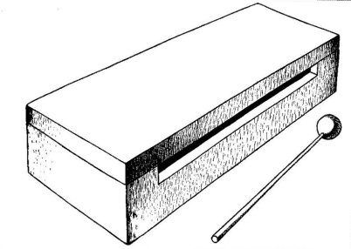

Un modo de representar gráficamente la duración del sonido es la siguiente:
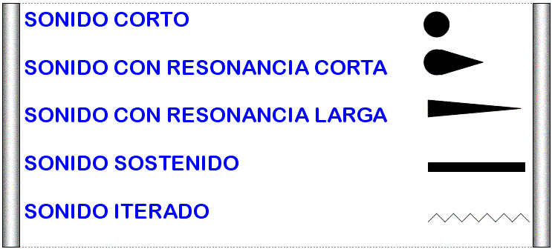
¿Te imaginas a un carpintero trabajando sin madera? ¿Y a un pintor sin pintura? Si fuera así no podrían trabajar porque les faltaría la herramienta fundamental.
Pues lo mismo le pasa a la música, que está hecha de sonido y éste es el material que utiliza el músico para trabajar.El sonido no se puede palpar pero lo mezclamos, lo estructuramos y lo ordenamos. Tampoco ocupa espacio pero sí tiempo.
El sonido de una banda
El sonido es una sensación producida por ondas vibratorias que percibimos a través de un medio físico como el aire o el agua.
Entre las cualidades del sonido se encuentra la duración. Ésta es su propiedad más importante ya que la música se percibe en el tiempo.
La duración de un sonido depende de la persistencia en el tiempo de las ondas sonoras, y la duración de cada nota dependerá del propósito artístico que pretenda cumplir. Así pues, distinguimos sonidos largos de sonidos cortos. Pero, además, hay una serie de elementos que determinan la duración del sonido, entre otros, las figuras, los silencios y los compases.

